电路期中测试
班级： 学号： 姓名：
- 理想电压源的源电压为，端口电流为，则其内阻为？
2. 当理想直流电流源的端电压增加时，其电流将如何变化？

- 图示电路中,若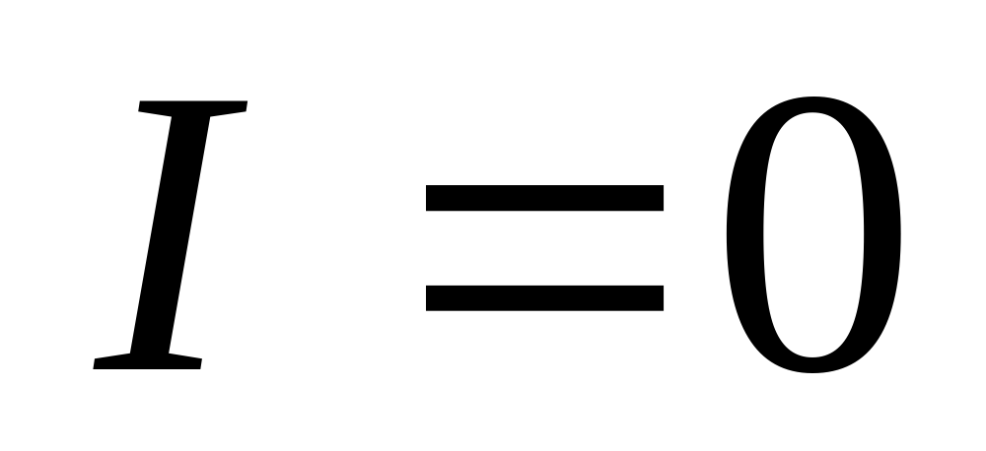,则为 ？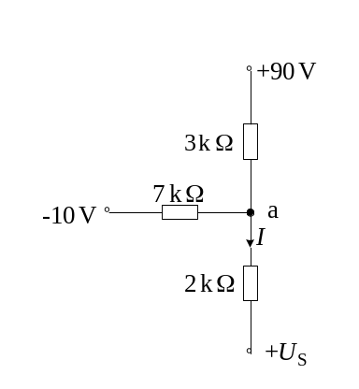
4. 图示各电路端口电压（或端口电流）与各独立电源参数的关系是？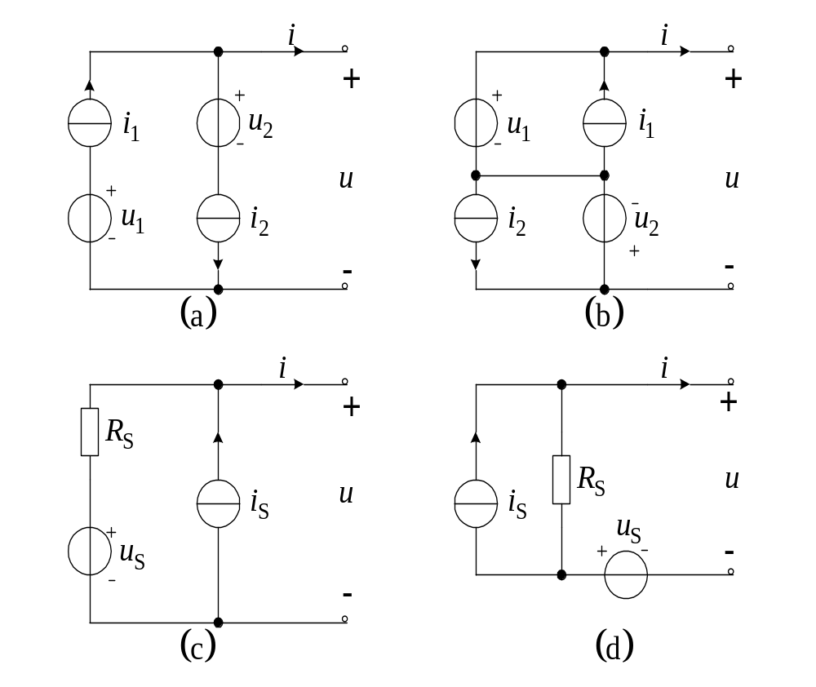
5. 已知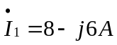、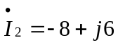。试写出他们所代表正弦电流的时域表达式，画出相量图，并求相位差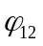。
6. 电路如图所示, 开关S由打开到闭合, 电流如何变化？
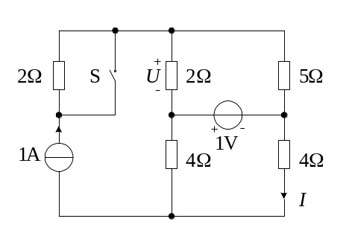
7.求图示电路中的is和Ps。

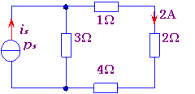
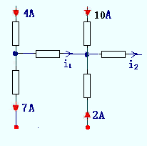
8. 求下图所示电路中的未知电流。

9. 右图所示电路，当S断开时电流等于多少？当S闭合时，电流等于多少？
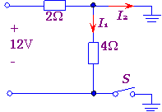
10. 图示电路中, 若, 则应为？
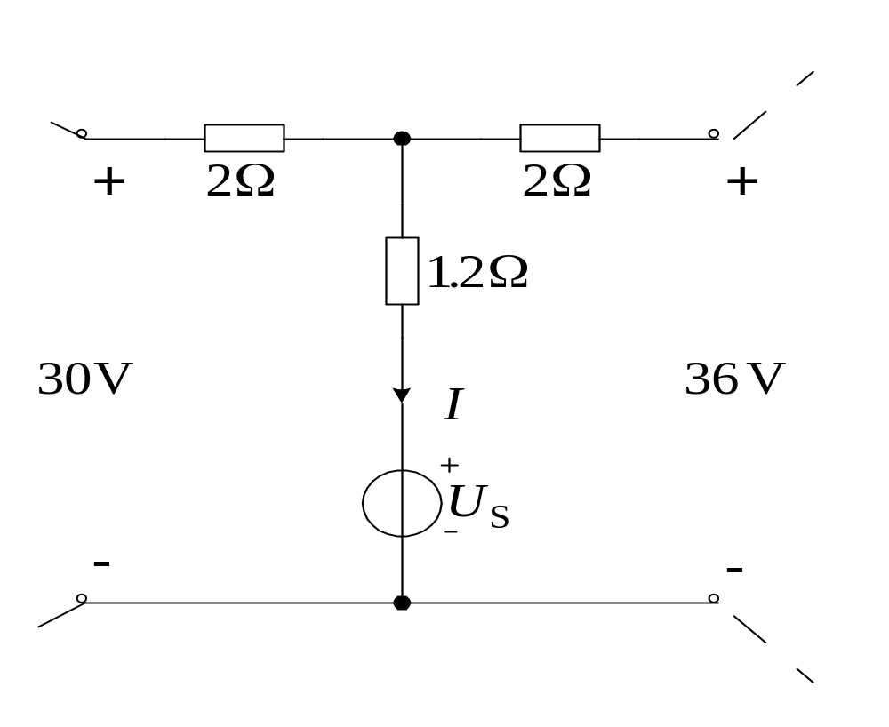

11. 求下图所示电路中电压U和R。
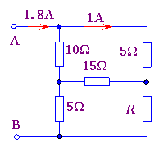

12. 试求下图所示电路中 a、b端的等效电阻。
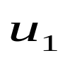
2Ω
2Ω
1Ω
a
b
+
_
+
_

13. 下图所示电路的等效电阻在开关S打开与闭合时分别为多少？
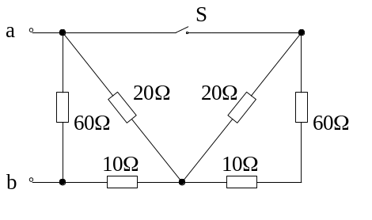
14. 下图所示电路中, 若开关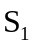、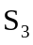和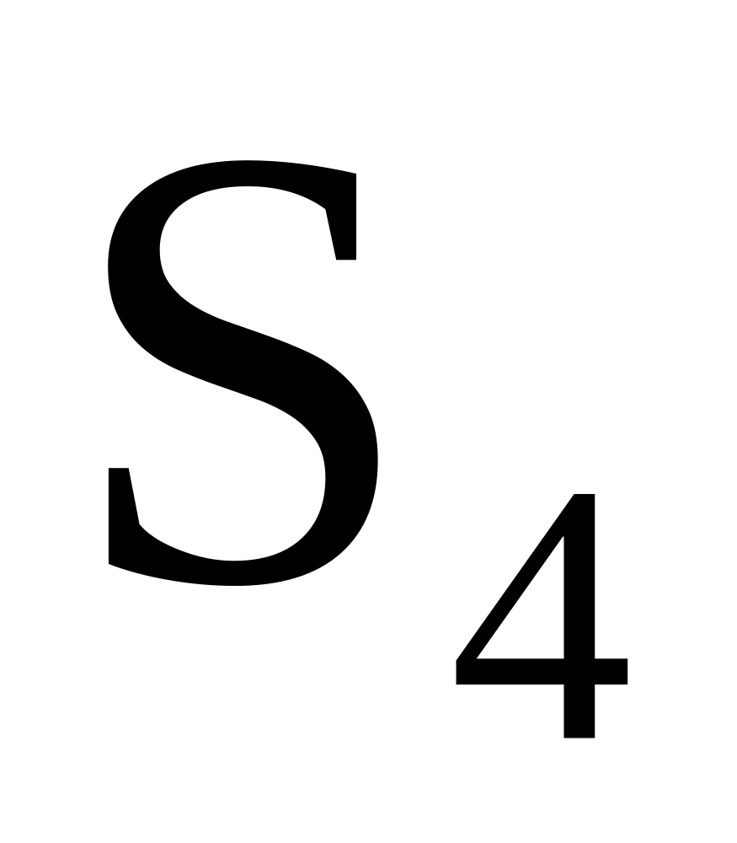闭合，其他开关打开，则a、b两点间的电阻值为多少？
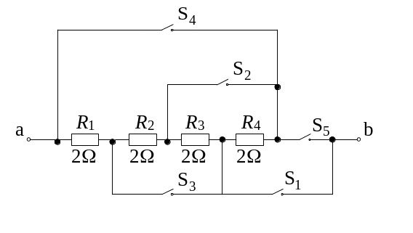

15. 下图所示电路，已知电压表与电流表的读数为正值，当电阻不变，只将电源电压减小时，电路中各元件参数如何变化？
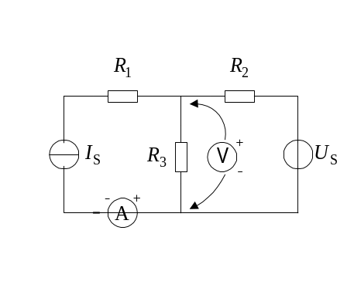
16. 下图所示电路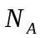和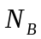均为含源线性电阻网络，试确定图中电阻的端电压。
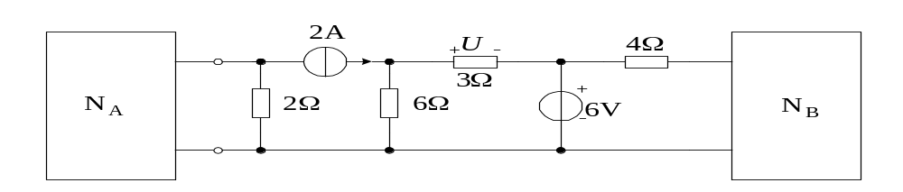
17. 求下图所示电路中电阻R为何值时，它才能获得最大功率，并计算该最大功率。
_
+
+
_
40Ω
20Ω
20Ω
20V
40V
R
5A

18. 为无源线性电阻网络，工作状态如图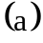所示，现将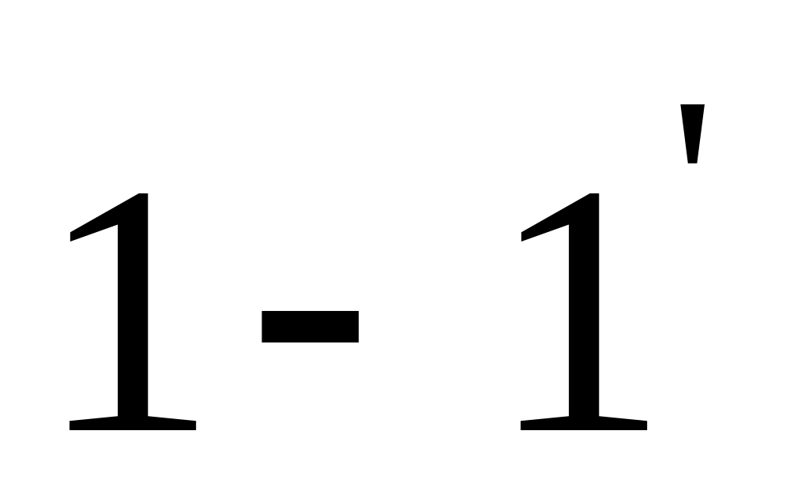端口支路置换成图所示，则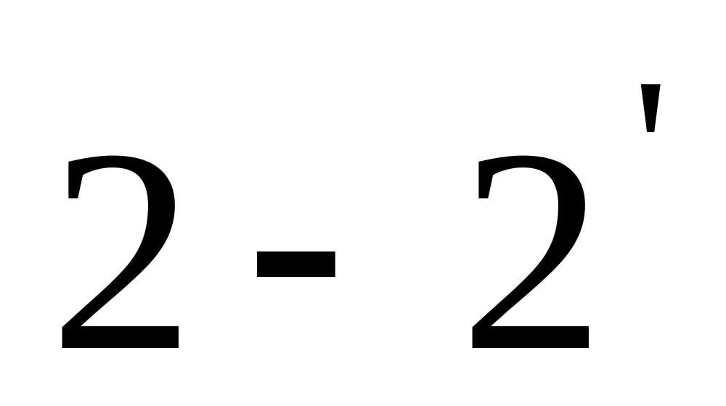端口输出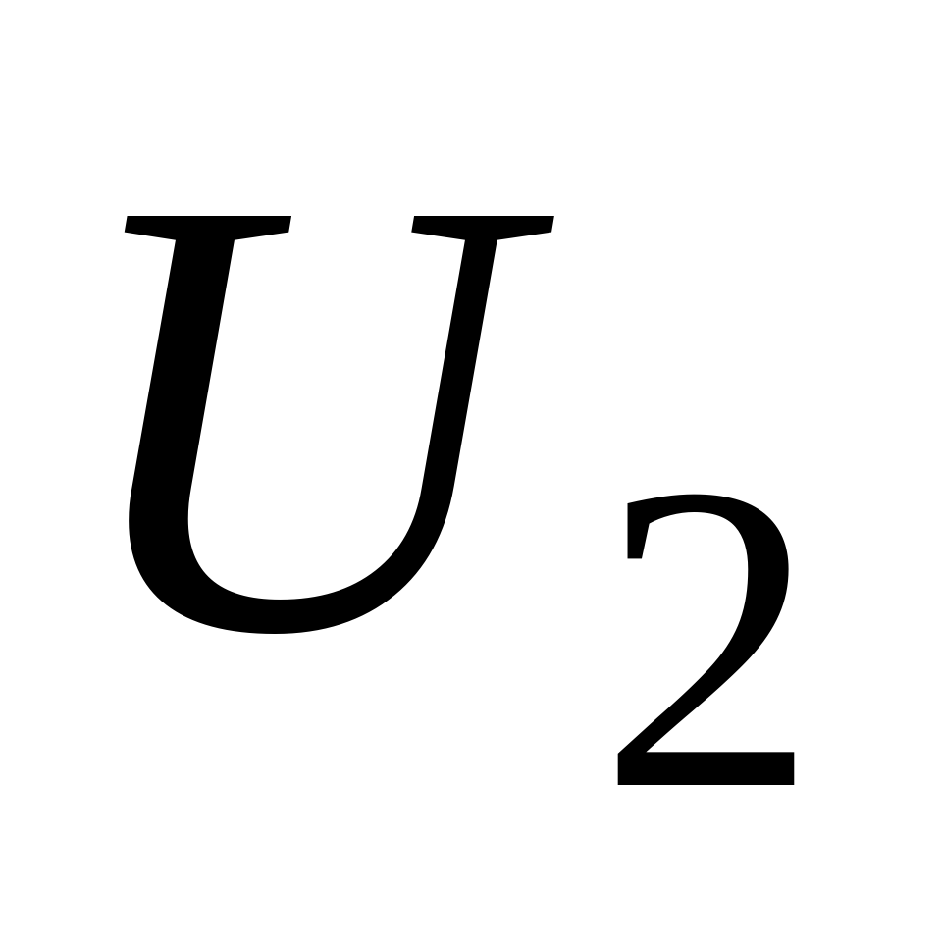应为多少？
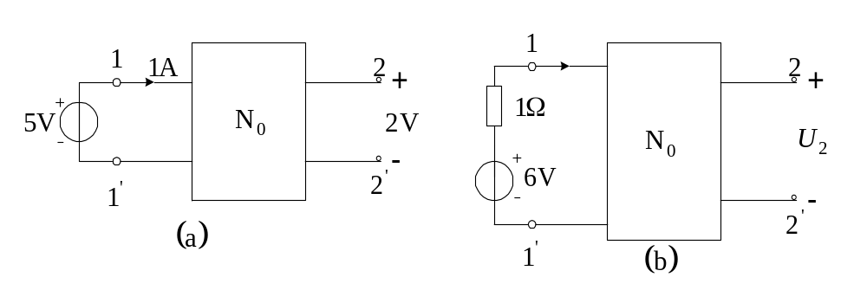
19. 含源二端网络端口伏安特性曲线如下图所示，试画出该网络ab端口戴维南等效电路。
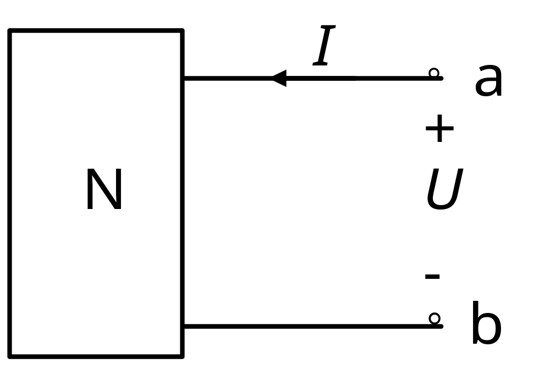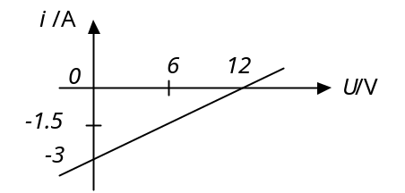
20. 列写下图所示电路中节点、b的节点方程。
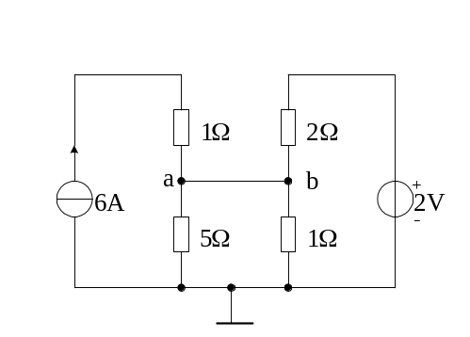

21. 列写下图所示电路的网孔电流方程和节点电压方程。
+
_
+
_
4Ω
3Ω
4Ω
2Ω
3I
24V
24V
I₁
I₂
I₃
1
2
3
2Ω
I

22. 电路下图所示，试求a、b端的等效电阻。
a
b
10Ω
6Ω
5Ω
9Ω
3Ω
3Ω
3Ω

23. 下如下图所示电路,已知当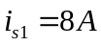,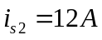时,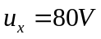; 当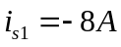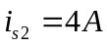时,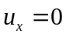求当 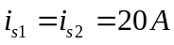 时,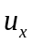为多大?
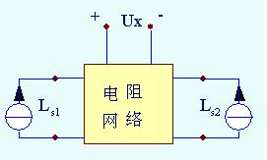

24. 已知：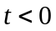时，原电路已稳定，时，打开开关S。求：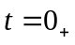时，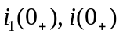。
4Ω
14Ω
7Ω
4A
C
S (t=0)
u_{C}(t)
+
_
10i₁
+
_
i(t)
i₁

25. 求下图所示电路的输出电压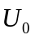。
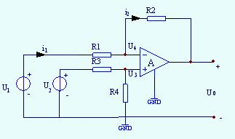
26. 下图所示直流电路，已知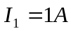，求，，及点电位（以点为参考点）。
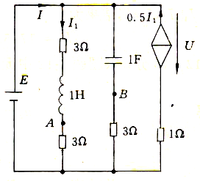

27. 图示电路原已处于稳态,当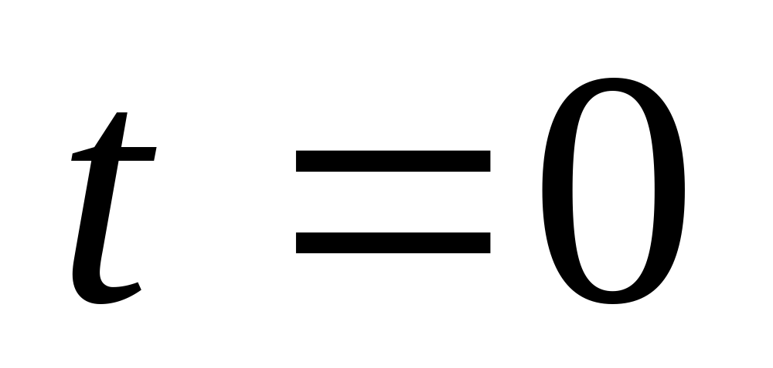时开关闭合,则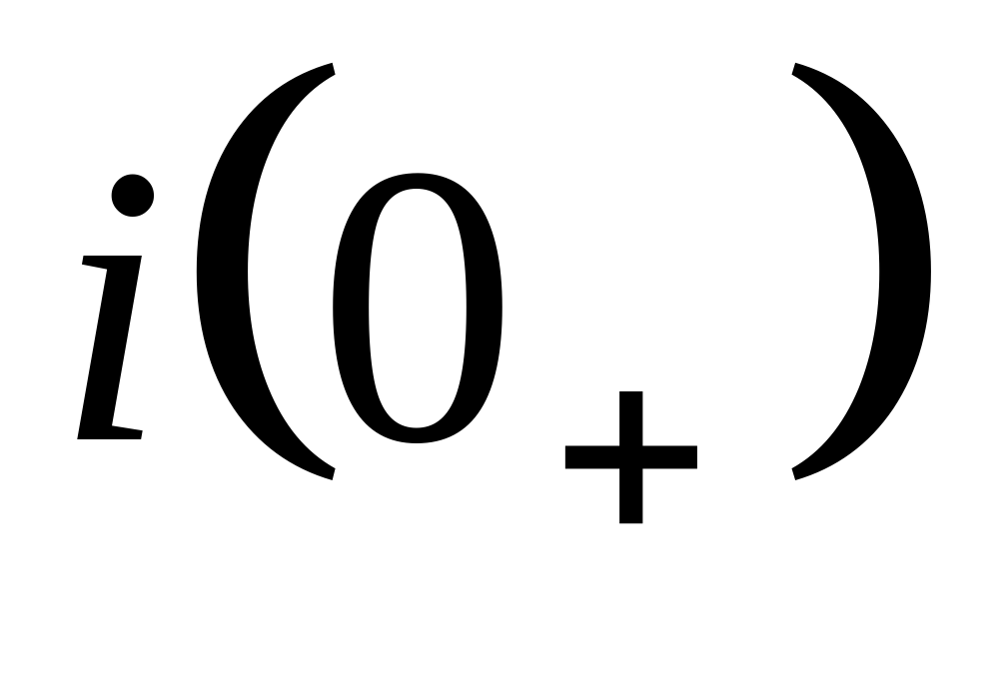等于？
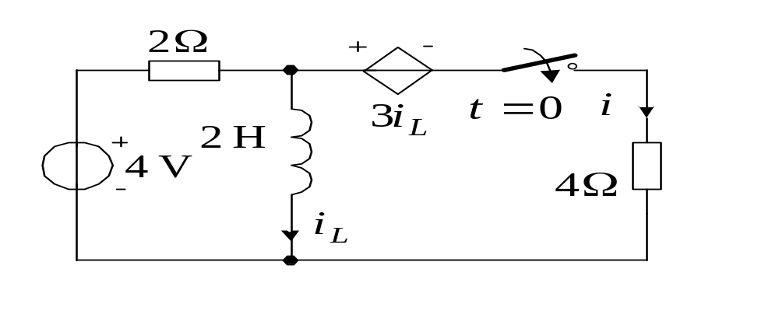
28. 电路如下图所示，利用电源等效变换方法求。
_
+
+
_
+
_
6V
4V
2Ω
2Ω
3Ω
4Ω
2A
+
_
6V

29. 下面电路的负载电阻R_{L}可变，试问R_{L}等于何值时可吸收最大功率？求此功率。
2Ω
6V
2Ω
2i₁
+
+
-
-
4i₁
4Ω
R_{L}

1解答：0
2解答：不变
3解答：60 V
4解答：（a）I=i₁-i₂ (b)u=u₁-u₂ (c)u=u_{s}+i_{s}R_{s}-iR_{s} (d) u=u_{s}+i_{s}R_{s}-iR_{s}
5解答：不变
6解答：20/3A，280/3W
7解答：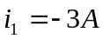，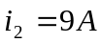
8解答：11 V
9解答：2A，6A
10解答：13V，10Ω
11解答： 10/3Ω
12解答：20 与14.3
13解答：1
14解答：电压表指示减小, 电流表指示不变
15解答：2 V
16解答： R=20, P=45
17解答：2 V
18解答：
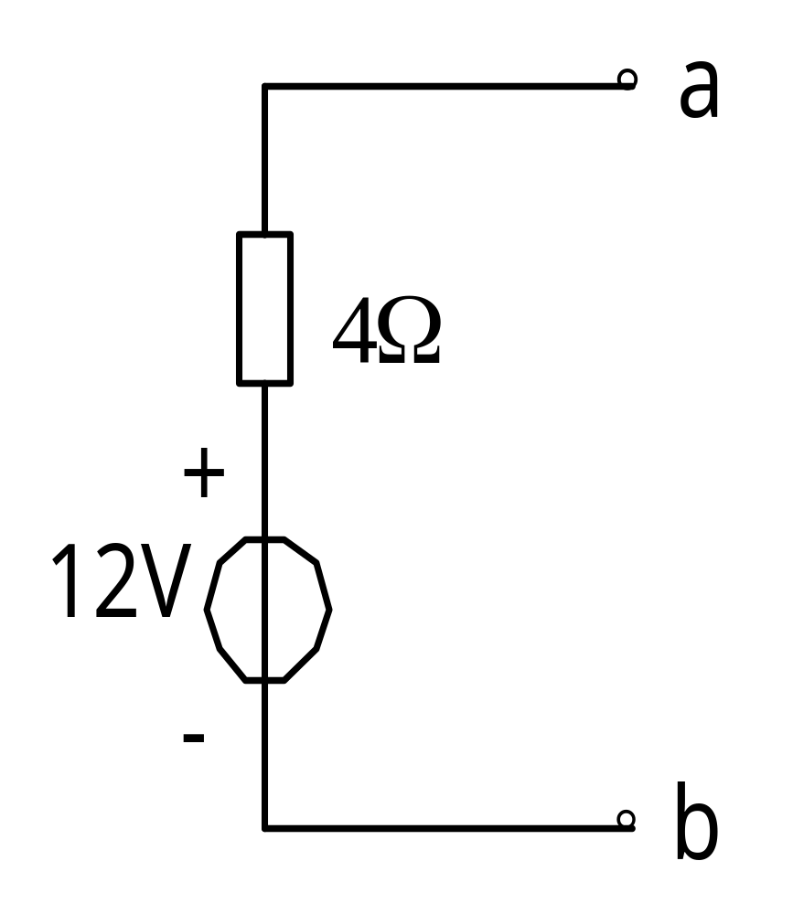
19解答：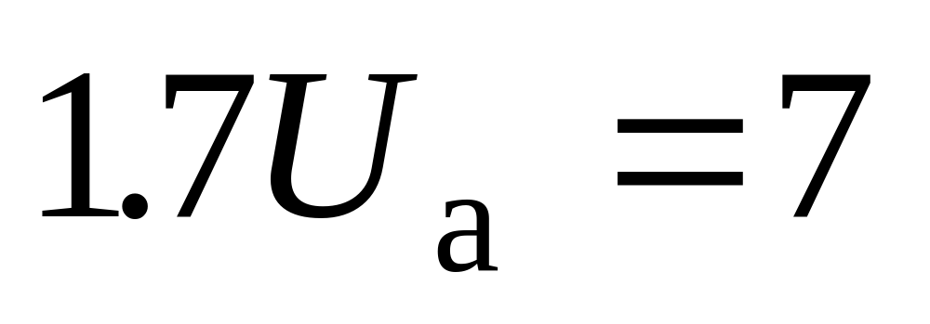
20解答：网孔方程：
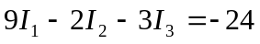
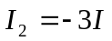
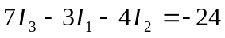
附加方程 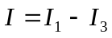
节点方程：
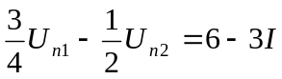
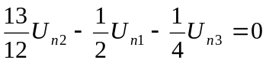
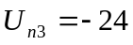
附加方程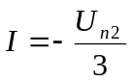

21解答：10Ω
22解答：150V
23解答：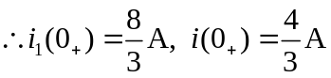
24解答：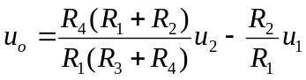

25解答：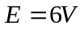，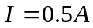，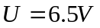，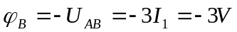
26解答：180度或-180度
27解答：-1 A
28解答：6.5V
29解答：4Ω , 2.25W

